**MANUAL BOOK**

**SISTEM PENGELOLAAN ANGKA KREDIT**

**FAKULTAS EKONOMI DAN BISNIS**

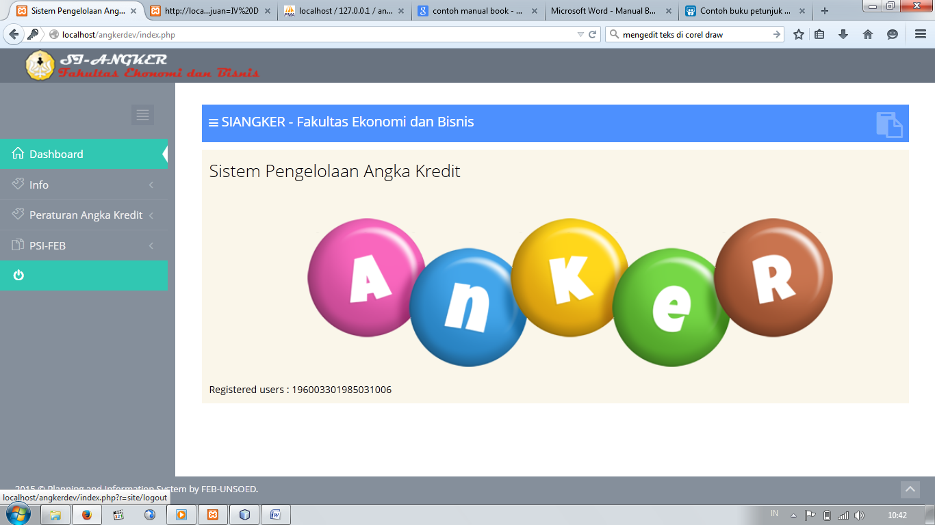

**UNIVERSITAS JENDERAL SOEDIRMAN**

Jl. Prof. Dr. HR. Boenjamin 708 Kotak Pos 109 Telp (0281) 637970 Fax (0281) 640268 Purwokerto 53122

Web : feb.unsoed.ac.id, email: [ekonomi@uansoed.ac.id](mailto:ekonomi@uansoed.ac.id)

1. **MEKANISME LOGIN ADMIN**

Login yang di lakukan oleh admin pada dasarnya untuk membantu mempercepat proses penginputan unsur-unsur penunjang dalam pengajuan angka kredit dosen.

Langkah-langkah login menggunakan username admin :

1. Menggunakan browser Mozilla Firefox, Google Chrome, Opera, Internet Explorer atau yang lain.
2. Pastikan alamat internet yang di akses adalah
3. Lakukan login pada halaman login dengan username dan password admin, seperti pada gambar di bawah ini :

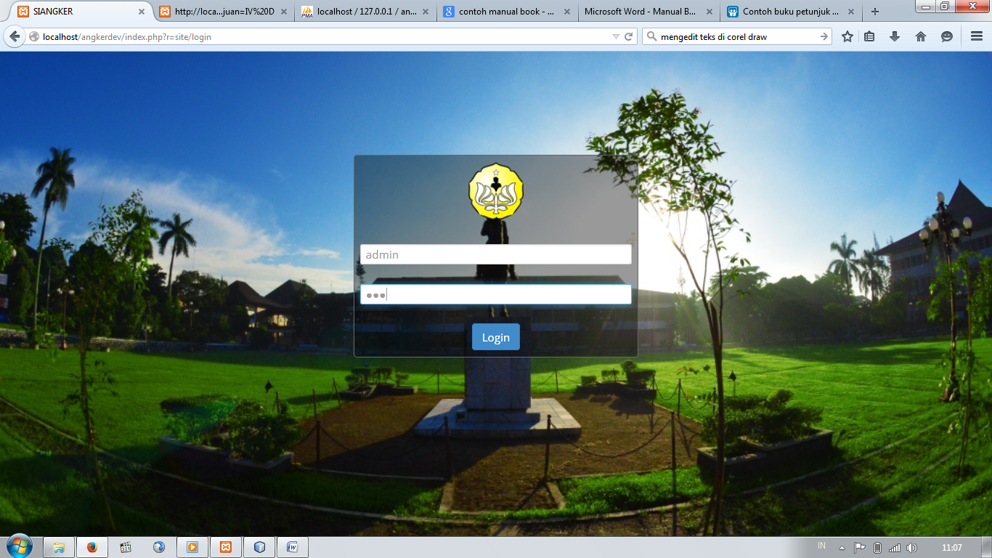

1. Setelah dapat masuk dengan menggunakan login admin tampilan yang muncul sebagai berikut:

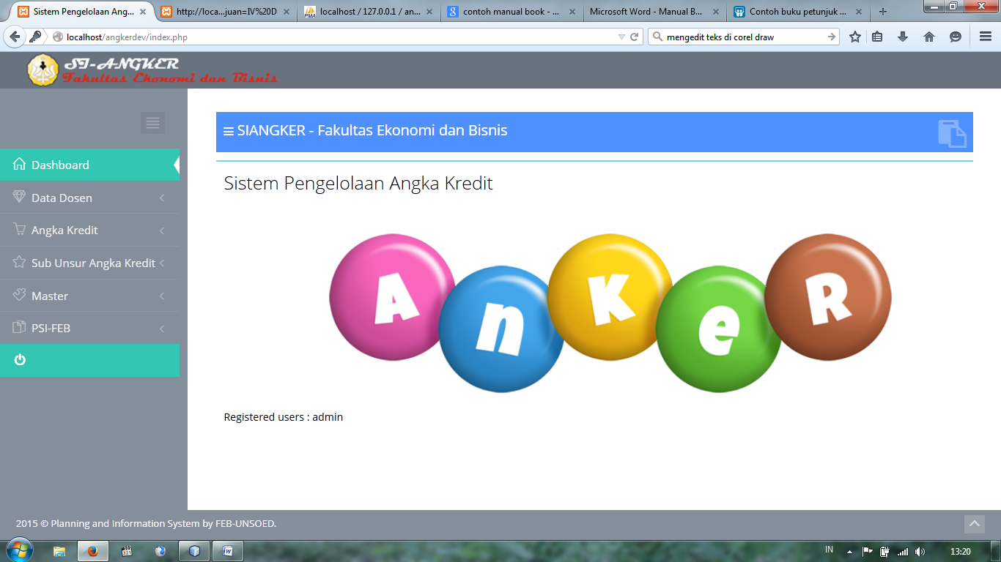

1. Untuk mengisi data-data dosen yang di perlukan untuk keperluan angka kredit klik pada menu Data Dosen, tampilan yang akan muncul seperti di bawah ini :

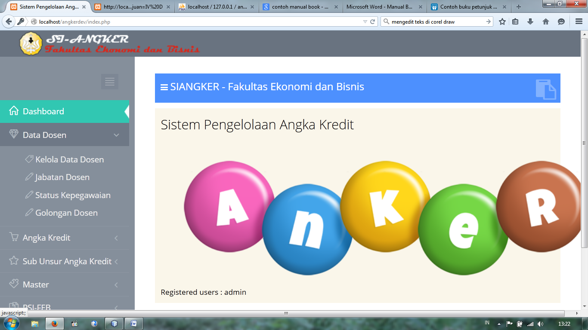

1. Untuk pengelolaan angka kredit dosen ada di menu angka kredit :

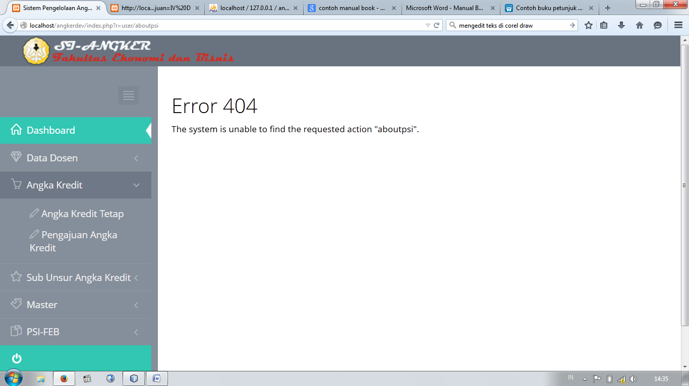

1. Untuk menampilkan angka kredit dosen sebelum masa jabatan yang terakhir ( angka kredit tetap ), admin menginputkannya pada menu angka kredit tetap. Pilih nama dosen yang akan diinputkan nilai angka kredit tetapnya. Seperti berikut:

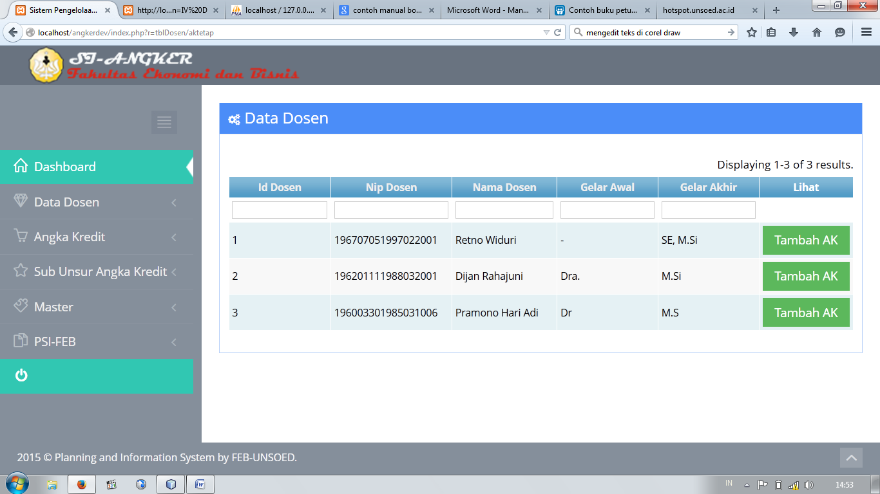

1. Setelah memilih dosen yang akan diinputkan angka kredit tetap nya akan muncul tampilan seperti berikut :

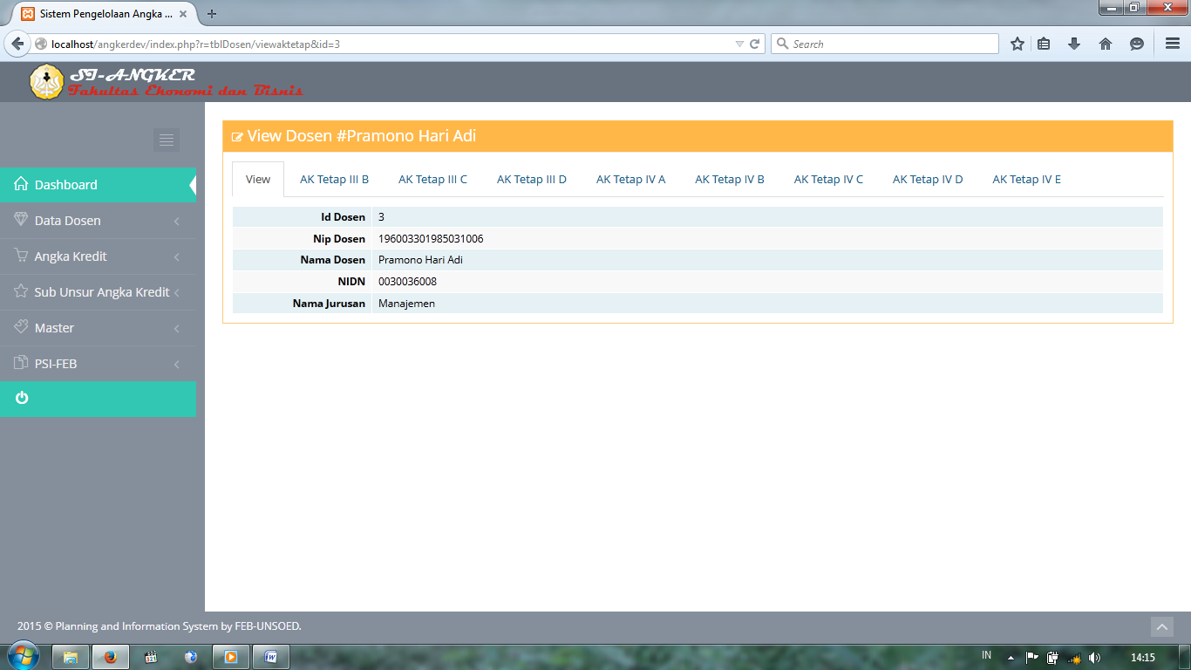

Pada gambar diatas akan muncul menu-menu untuk menginput angka kredit tetapnya, dari golongan pertama kali dosen menjadi seorang pegawai negeri sampai dengan golongan yang paling tinggi.

1. Menu untuk menginputkan angka kredit tetapnya sebagai berikut :

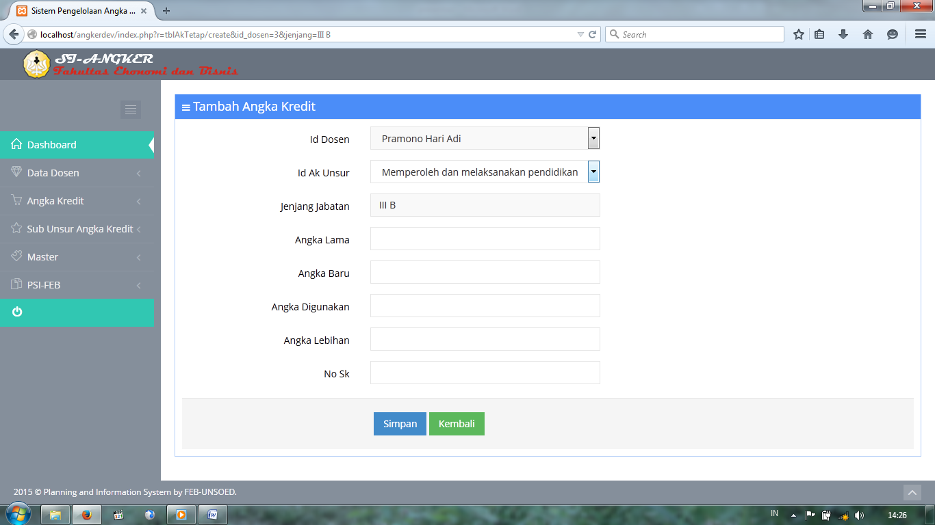

Dari form tersebut diatas admin menginput kan tiap-tiap unsur yang di peroleh dosen yang bersangkutan sesuai dengan Penetapan Angka Kredit Jabatan Fungsional Dosen ( PAK ).

1. Selanjutnya untuk pengajuan angka kredit dosen, pada menu angka kredit pilih pengajuan angka kredit.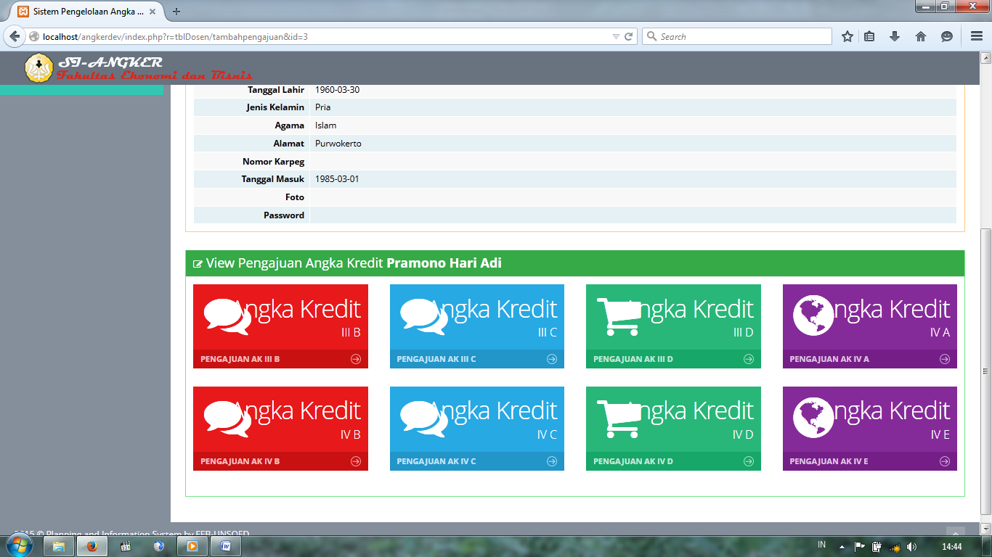

Pilih angka kredit yang akan diajukan, setelah itu pilih tiap-tiap unsur yang akan di inputkan sesuai dengan file yang telah di kumpulkan, untuk contoh form isiannya sebagai berikut :

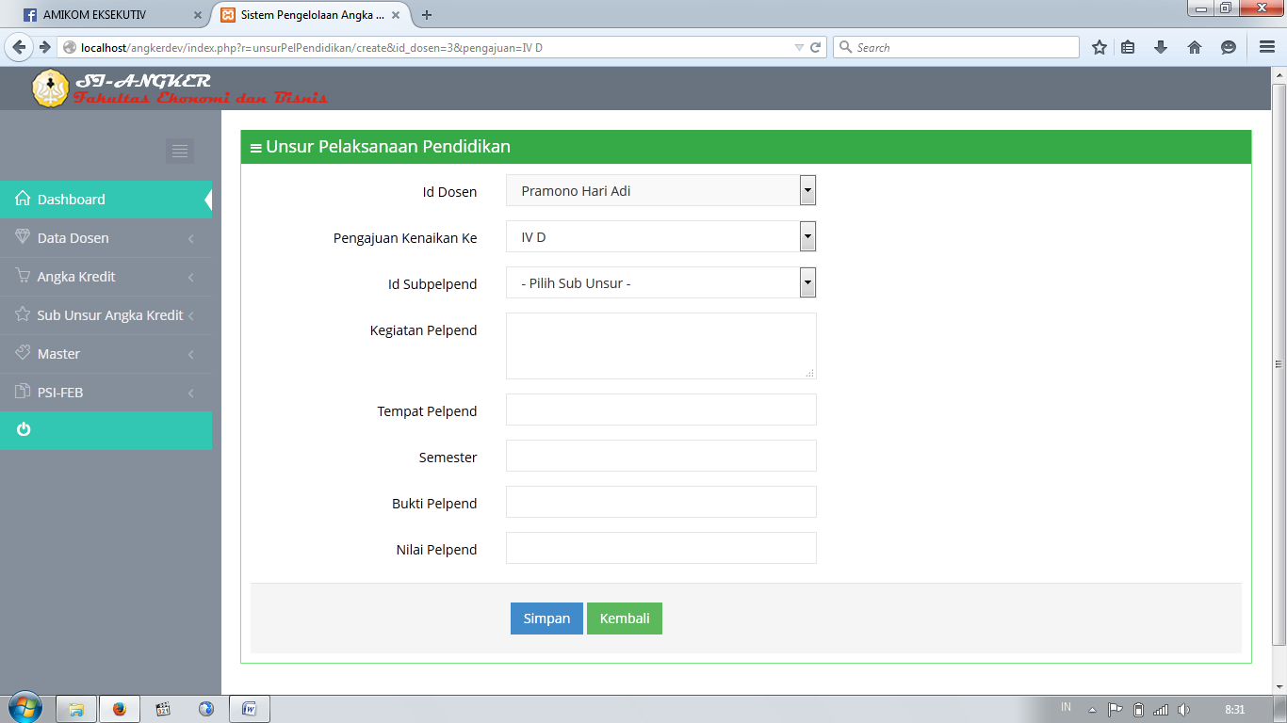

Setelah ada data yang diinputkan dari masing-masih bidang, maka data tersebut akan tersimpan seperti contoh berikut :

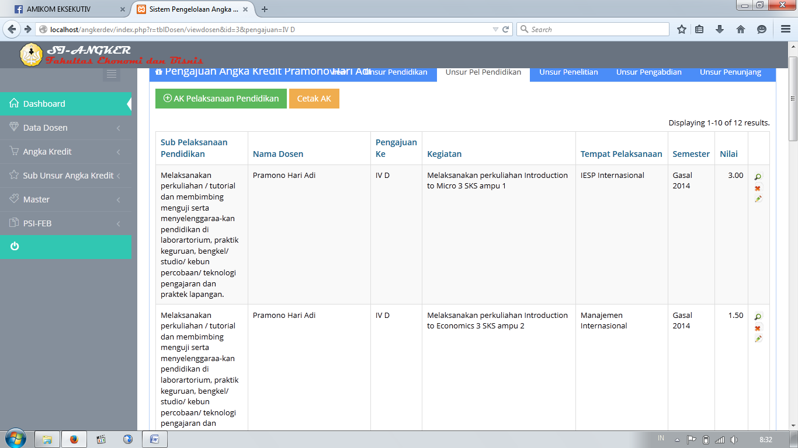

1. Setelah semua bidang terisi dengan data-data yang telah di setorkan oleh masing-masing dosen, data tersebut dapat di cetak. Contok hasil cetakan nya sebagai berikut :

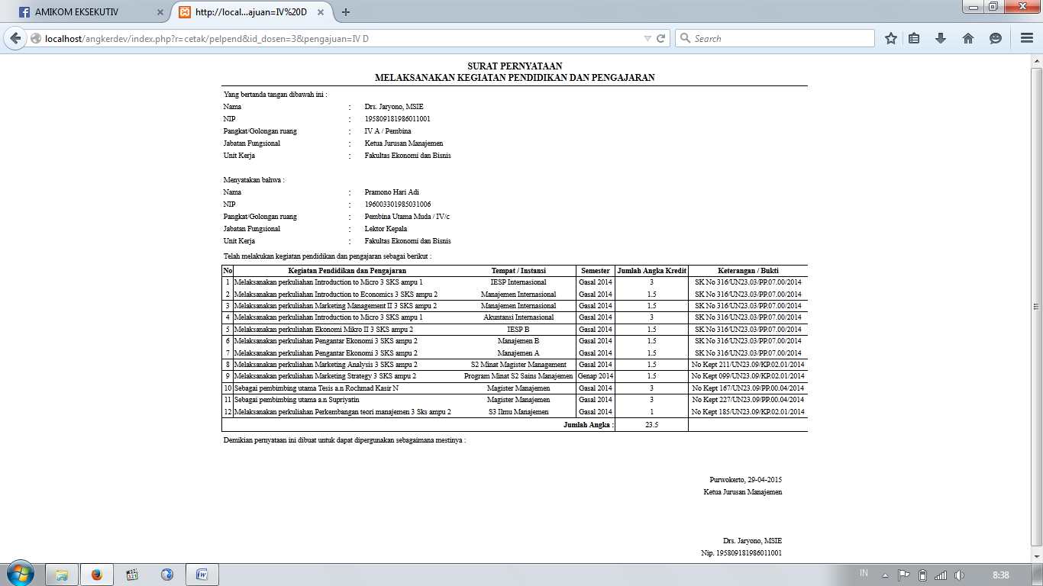

1. Untuk menu selanjutnya yaitu menu untuk menginputkan sub-sub unsur dari tiap-tiap bidang. Pada menu ini admin yang menginputkan sub unsurnya, cukup satu kali input saja, pilih pada menu sebagai berikut:

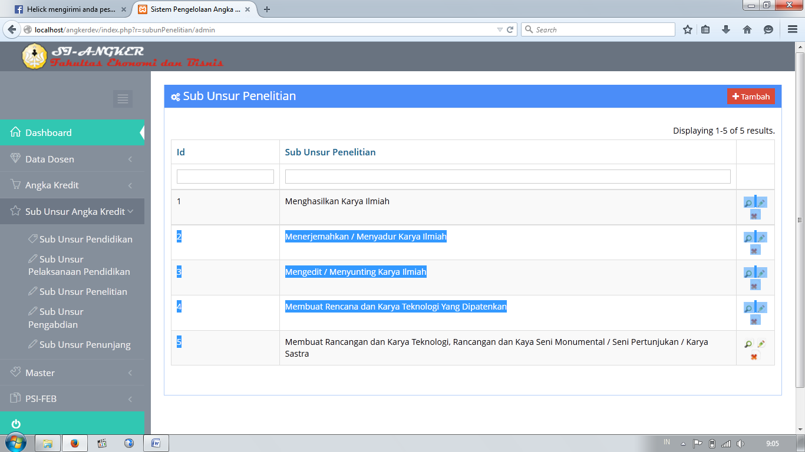

form input data seperti contoh berikut :

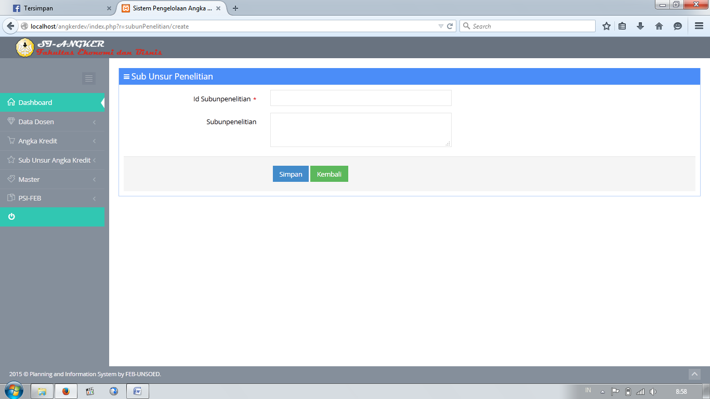

Contoh data yang telah terinput sebagai berikut :

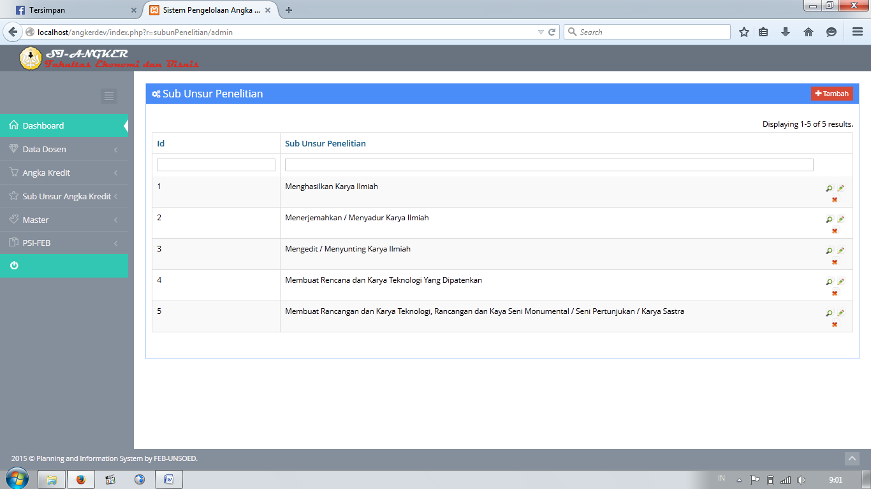

Jika ingin menambahkan lagi sub unsur yang baru, klik pada tombol +Tambah di pojok kanan atas seperti pada gambar di atas.

1. Untuk menu admin selanjutnya yaitu menu master, pada menu master disini admin dapat menginputkan data fakultas, jurusan, untuk mengubah pasword, mengupdate id user, dan menginputkan presentase untuk angka kredit. Menu master sebagai berikut :

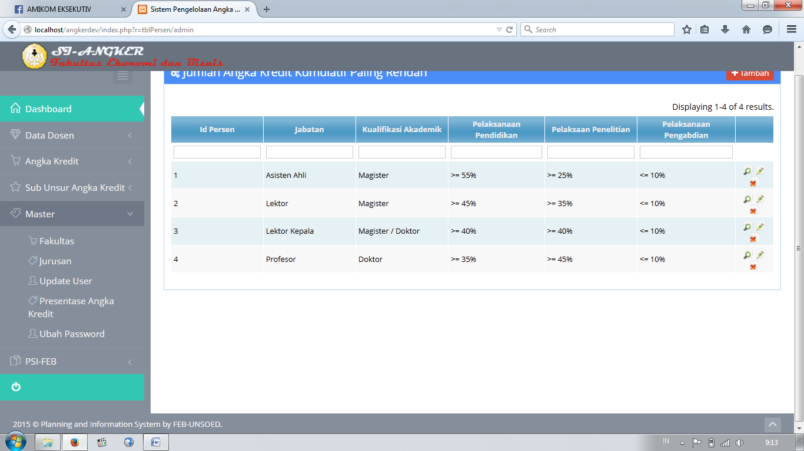

1. **MEKANISME LOGIN DOSEN**

Aplikasi angka kredit ini di harapkan dapat mempermudah dosenuntuk mengetahui berapa kebutuhan yang di perlukan untuk menuju pangkat yang lebih tinggi dari sebelumnya. Untuk menu yang disajikan kepada dosen diantaranya adalah dosen dapat melihat angka kredit yang telah berlalu, atau angka kredit yang telah terbit PAK dari golongan ruang sebelumnya, dosen juga dapat menggetahui berapa angka kredit yang di butuhkan untuk naik ke golongan selanjutnya,dll. Untuk masuk ke dalam login dosen sama halnya seperti admin, untuk id dosen disini diset sesuai dengan NIP dengan menggunakan username NIP dan paswordnya 8 digit di depan NIP. Namun setelahnya dosen dapat merubah pasword mereka sendiri, jadi tiap dosen bisa menjaga kerahasiaan. Setelah login dengan id masing-masing dosen maka akan muncul sebagai berikut :

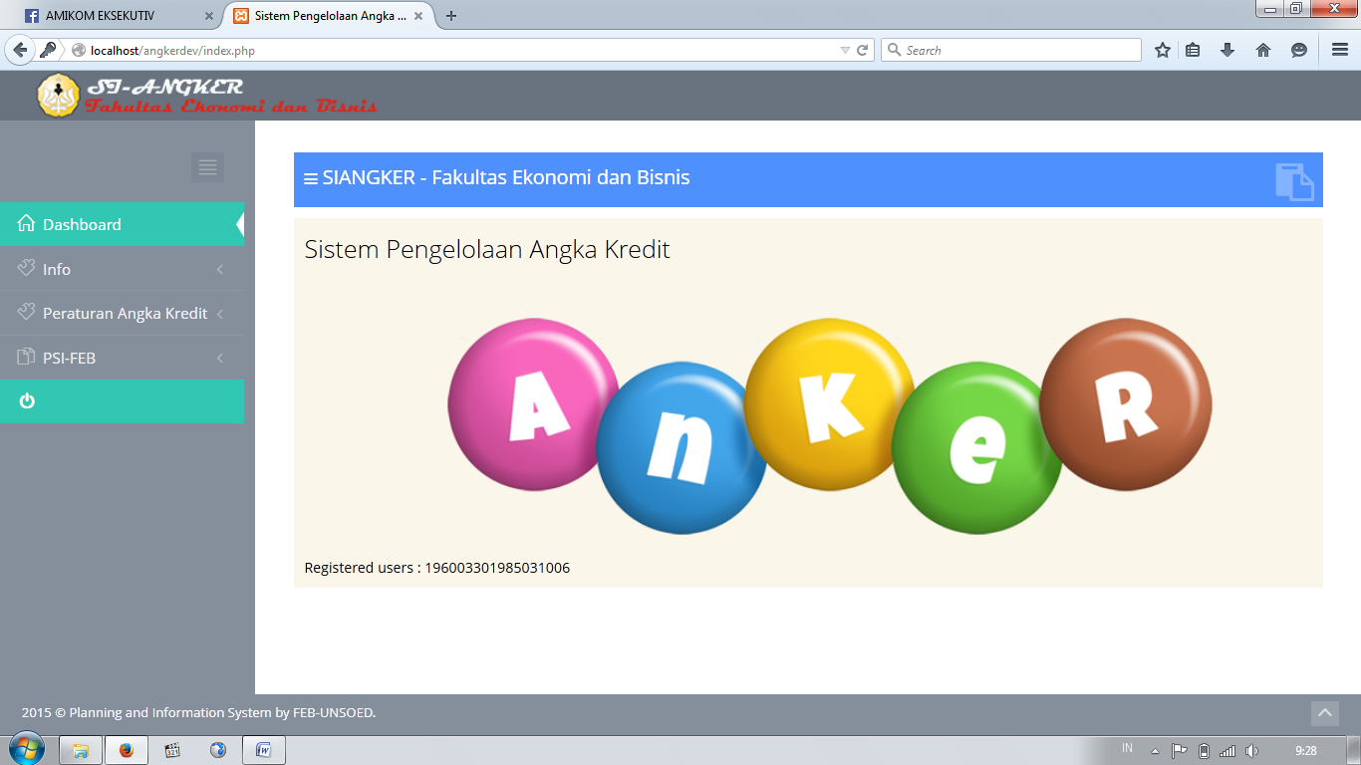

Pada menu info akan menampilkan informasisebagai berikut :

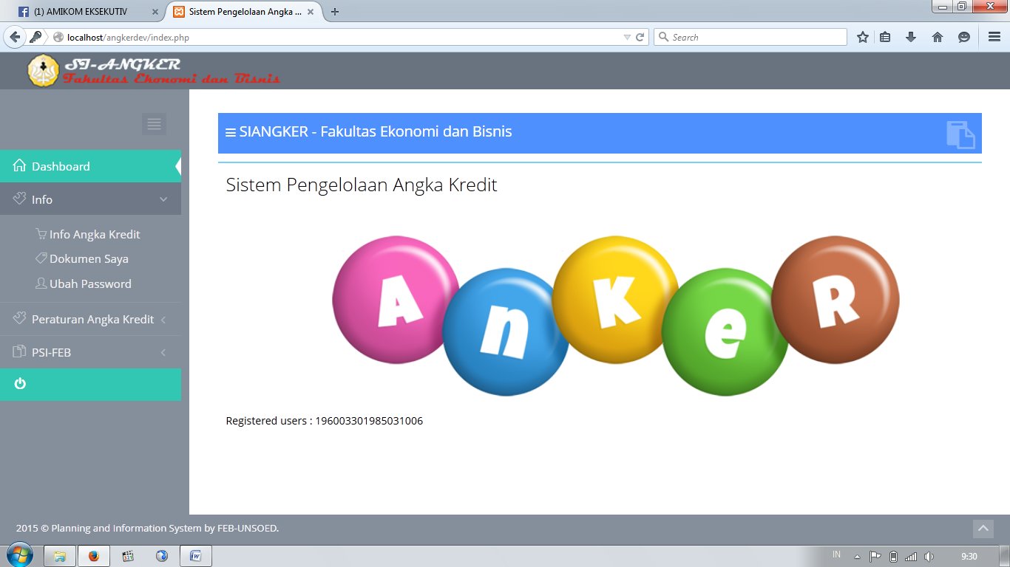

Menu info angka kredit untuk menampilkan angka kredit tetap ( yang telah terbit PAK ) dan pengajuan angka kredit ( angka kredit yang sedang dalam pengajuan ). Untuk menu nya sebagai berikut :

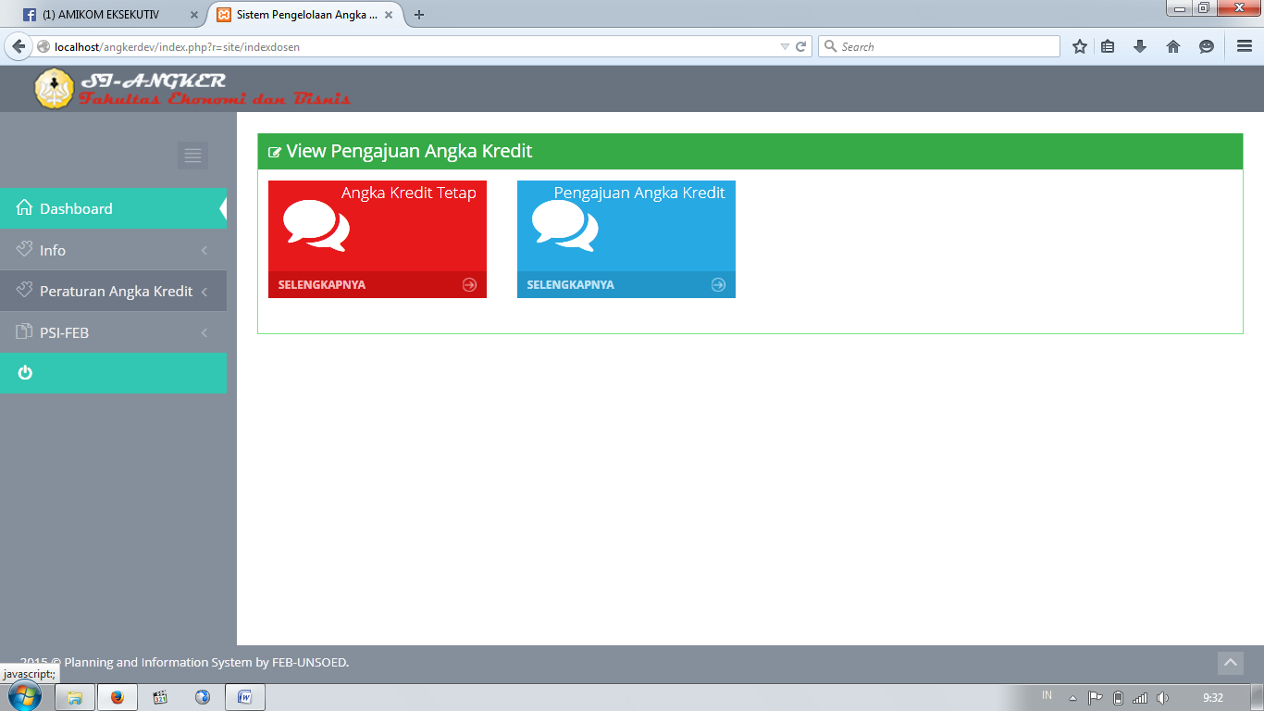

Jika menu angka kredit tetap kita klik, maka akan menampilkan PAK dari dosen yang bersangkutan, dari PAK yang pling lama sampai dengan PAK yang paling terakhir di terima. Sebagai berikut gambarnya :

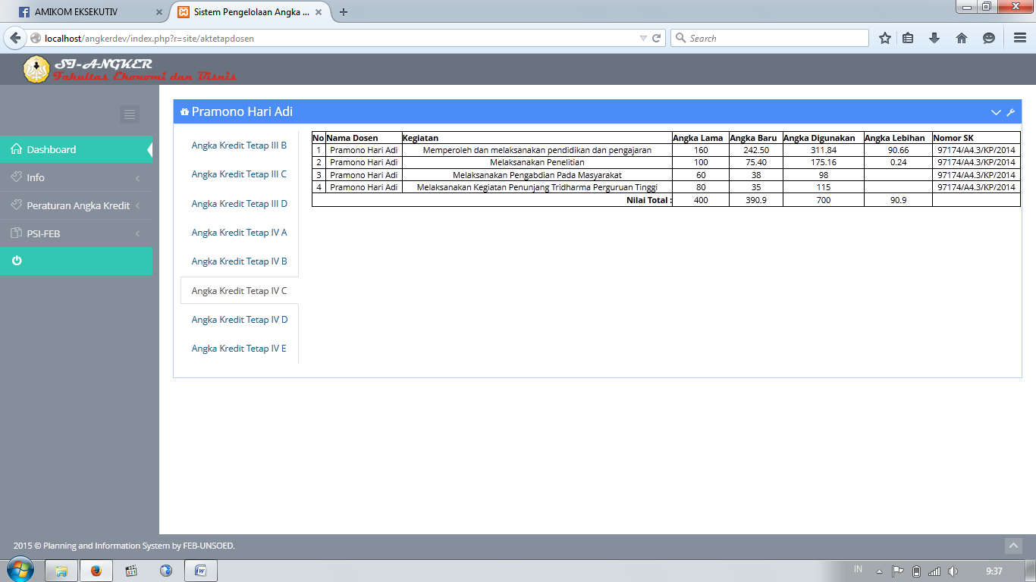

Ketika dosen ingin melihat pengajuan angka kredit yang sedang berjalan maka pilih menu pengajuan angka kredit. Kemuadian klik pada angka kredit yang sedang diajukan. Sebagai berikut gambarnya :

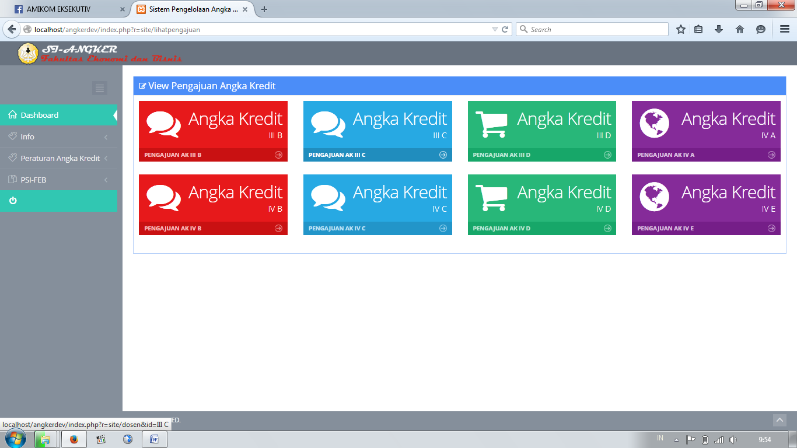

Setelah memilih pengajuan angka kreditnya akan muncul sebagai berikut :

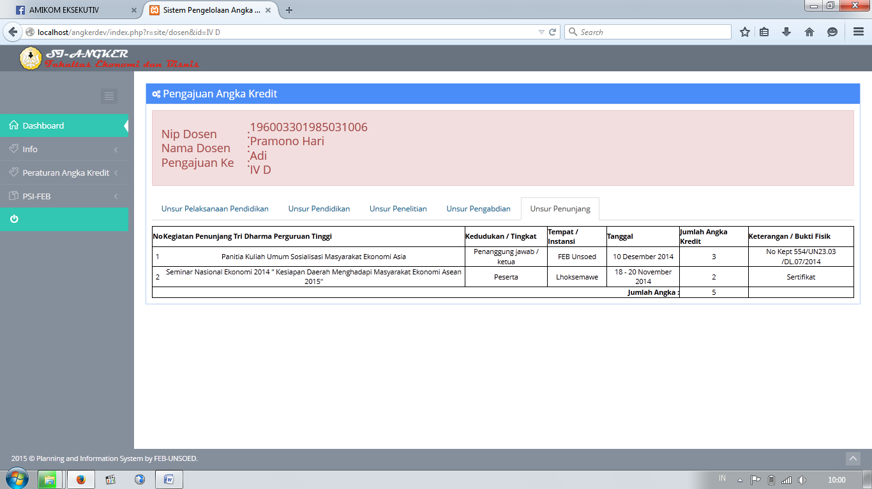

Dosen juga dapat menggunggah file dokumen yang di butuhkan melalui menu dokumen saya, dengan memilih tombol + tambah pada pojok kanan atas, seperti gambar berikut :

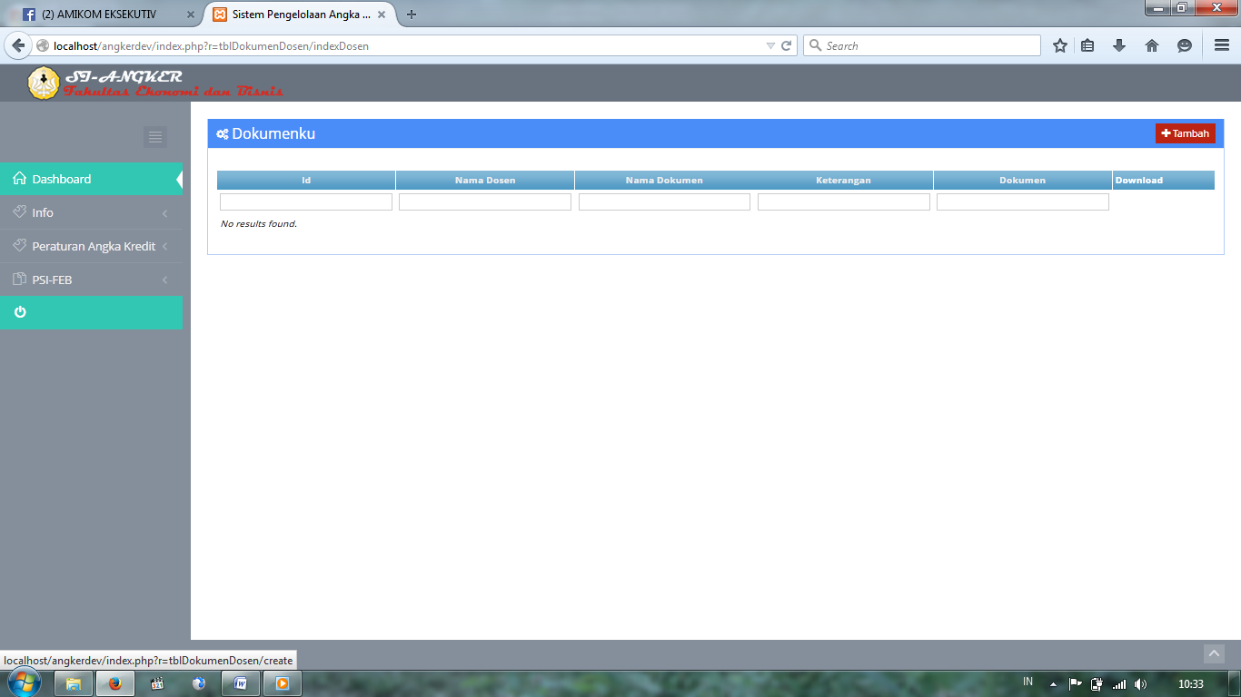

Pada menu info dosen yang bersangkutan juga dapat mengubah pasword mereka sendiri, untuk menu ubah paswordnya sebagai berikut :

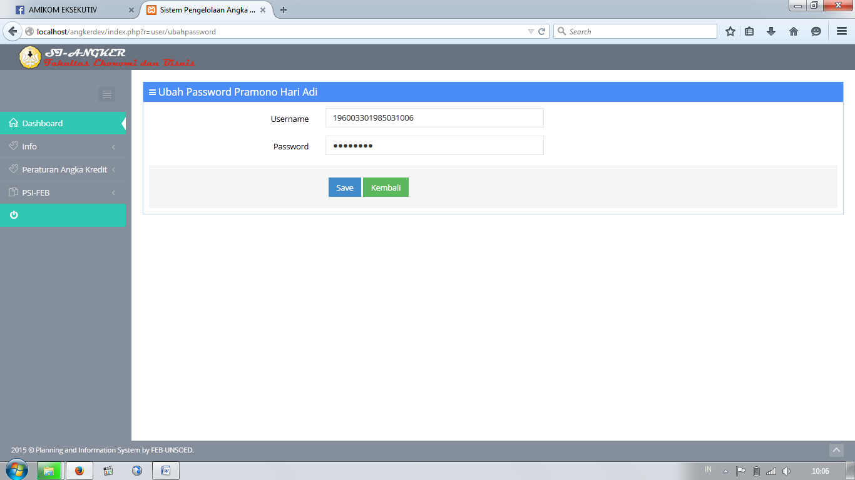

Untuk menu selanjutnya yaitu peraturan angka kredit, pada menu ini hanya memunculkan informasi yang di perlukan berhubungan dengan persentase yang di perlukan dari masing-masing bidang untuk masing-masing kenaikan pangkat. Sebagai berikut:

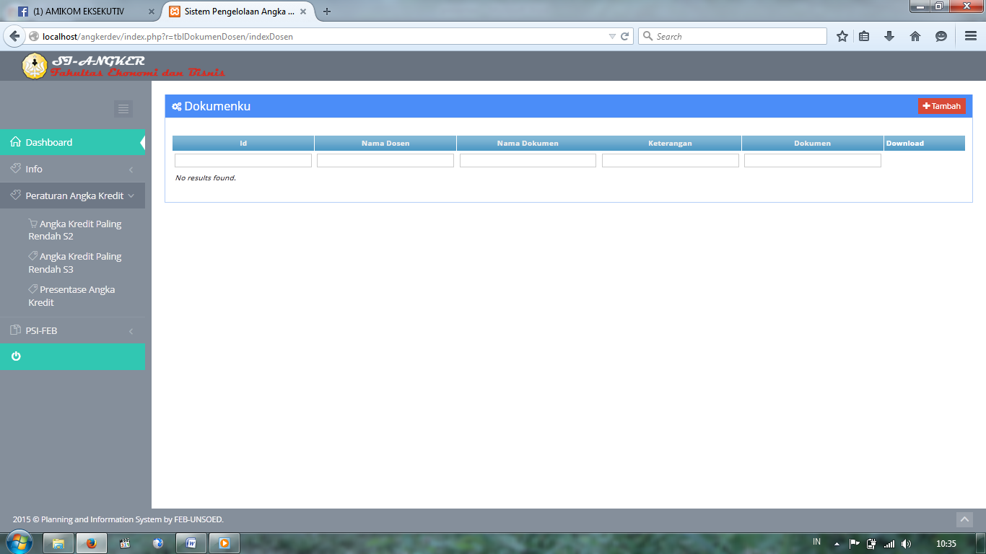

Informasi untuk pendidikan Magister ( S2 ) :

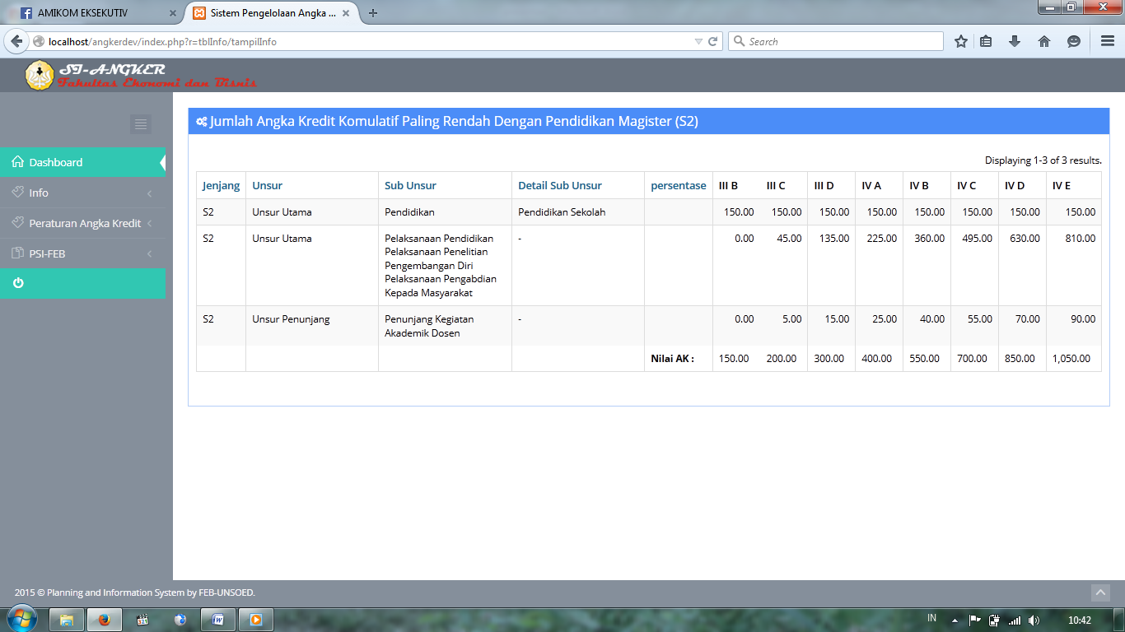

Informasi untuk pendidikan Doktor ( S3 ):

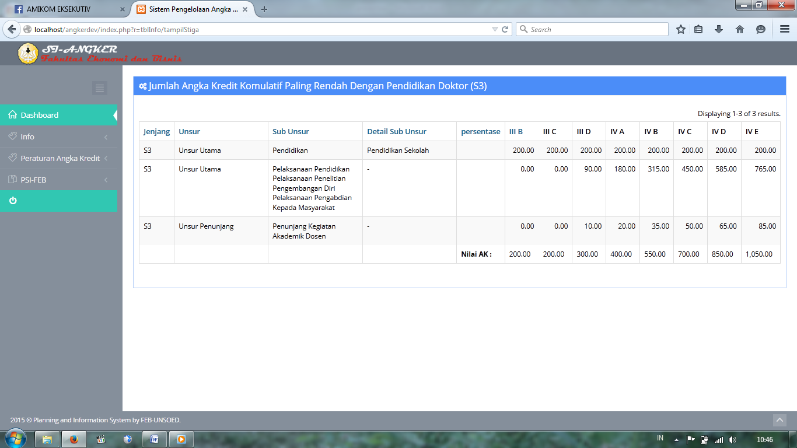

Jumlah Angka Kredit Kumulatif Paling Rendah :

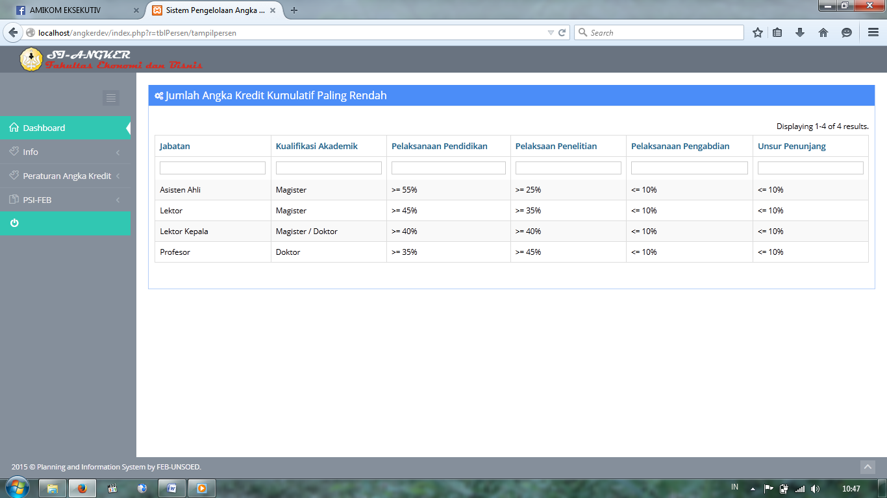

Untuk menu Logout ada di sebelah kiri bagian bawah, klik tombol logoutnya.